湖北省海洋湖沼学会
（主题：水环境健康与生态修复）
2015年年会
(2015年10月 武汉)
第一轮通知


主办单位：湖北省海洋湖沼学会
承办单位：中国科学院武汉植物园
（水生植物与流域生态重点实验室实验室）
中国科学院水生生物研究所

湖北省海洋湖沼学会（Hubei Society of Oceanology & Limnology）是由从事水科学研究的相关单位和个人自愿组成的全省性、学术性、非盈利性社会组织，下设水生生物委员会、水环境委员会、生态水文委员会。经研究，学会决定于2015年10月11日在武汉植物园举办学术年会。为此，诚挚地邀请湖北省及全国的水科学工作者莅临本届年会。兹将会议有关情况通报如下。
一、会议组委会
召集人：
王洪铸 研究员、理事长（中国科学院水生生物研究所）
李伟 研究员、副理事长（中国科学院武汉植物园）
联系人：
王楠（武汉植物园）：027- 87510562，15927211753，wangnan@wbgcas.cn;
冯伟松（水生所）：027- 68780064，13545242009，fengweisong@ihb.ac.cn；
操瑜（武汉植物园）：027-87510983，13297957139，caoyu@wbgcas.cn；
刘帆（武汉植物园）；027-87510983，15871435458，fanliu@wbgcas.cn；

二、会议地点：
中国科学院武汉植物园，鲁磨路北端特1号武汉植物园。
公交可乘坐401、402、643、625路公交车到武汉植物园站下车，乘出租或自驾车请参考下图线路行驶。

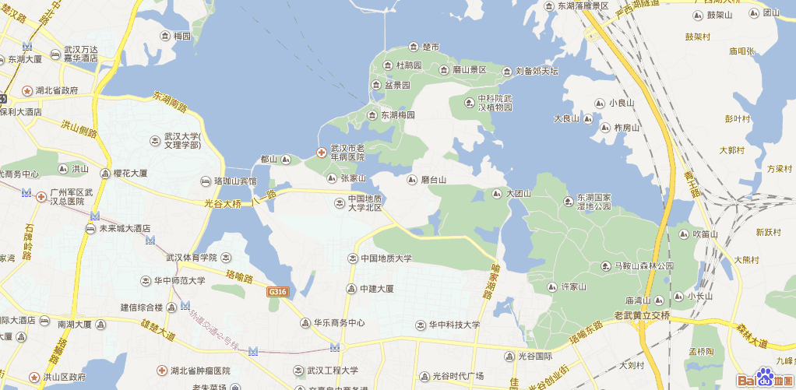
武汉植物园

三、日程安排：2015年10月11日。上午，开幕式及大会报告；下午，分会报告。

四、注册费：普通参会人员400元，学生100元，现场缴纳；另外，武汉市外人员如需预定宾馆的，请与组委会联系。

- 学术报告：学会年会设大会主题报告和分会场报告，内容涉及水环境、生态修复诸方面，报告PPT文件在注册时提交。

六、学会与会议网址： http://hbols.ihb.ac.cn/

七、论文摘要：请于2015年9月10日之前将论文摘要（字数不少于300）发至hbols@ihb.ac.cn，具体格式见附件1。收到邮件后我们将及时回复，未收到回复者请电话垂询，以防邮件丢失。

八、回执
请将该回执于2015年9月10日日前用电子邮件或传真方式提交学会秘书处。小括号内打勾（√）。收到邮件后我们将及时回复，未收到回复者请电话垂询，以防邮件丢失。
姓 名 |  | 性别 |  | 职称/职务
单位/地址
联系电话 |  |  |  | 传 真
电子信箱 |  |  |  | 邮 编
是否有学术报告 | 有 （） 无（）
报告题目

附件1
中文题目（20字以内）
李某某¹，王 某 ^{1,2}
（1. 长江科学院 XX研究所，武汉 430010；2.XX大学 XX学院，北京 100081）
摘 要：论文摘要用第3人称撰写，摘要尽量详细，包括目的、方法、结果(应给出主要数据)、结论4部分(分块论述)。冗余叙述、套话需去除(①去掉本学科领域已成为常识的背景描述，直接说明研究目的(针对---问题，或为了解决---问题)；②不要简单重复标题内容。一般约为300字。结果、结论请尽量用具体数字来说明该项工作取得的进展或成效，避免含糊其辞和夸大结果。切忌把应在引言中出现的内容写入摘要，一般也不要对论文内容作诠释和评论（尤其是自我评价）。
关键词：关键词1；关键词2；关键词3；关键词4；关键词5

